**大中票券債券市場展望雙週報 2015/12/28**

By Peter

**市場回顧**

美債10y利率過去兩週以來，在月均線附近上下震盪。FOMC升息一碼，但金融市場卻對未來能否持續升息的步伐感到擔憂，令利率在升息後反向下跌。而油價最近幾天從接近7年來的低點附近反彈，帶動美債利率回到月線上方。上週收盤時，美債10y利率收在2.245%。

台債10y利率在央行降息後，利率大跌近10個基本點，加上新公布的2016年發債計畫，Q1籌碼減少，10年券利率一舉跌破1%，再創歷史低點。但貨幣市場資金傳偏緊，在RP利率跌幅有限下，10y利率似乎有超跌跡象。5y利率在近期也跌破0.6%。在利率跌深的情況下，債市利率因缺乏穩固的上漲力道，低檔區間整理態勢不變。上週收盤時，5y利率收在0.595%，10年券利率則收在1.02%。

大陸11月規模以上工業企業的利潤總額年減1.4%，但降幅比10月減少3.2個百分點，顯示陸製造業營運情況已有改善跡象。

~報摘

**歐債十年期利率走勢圖**

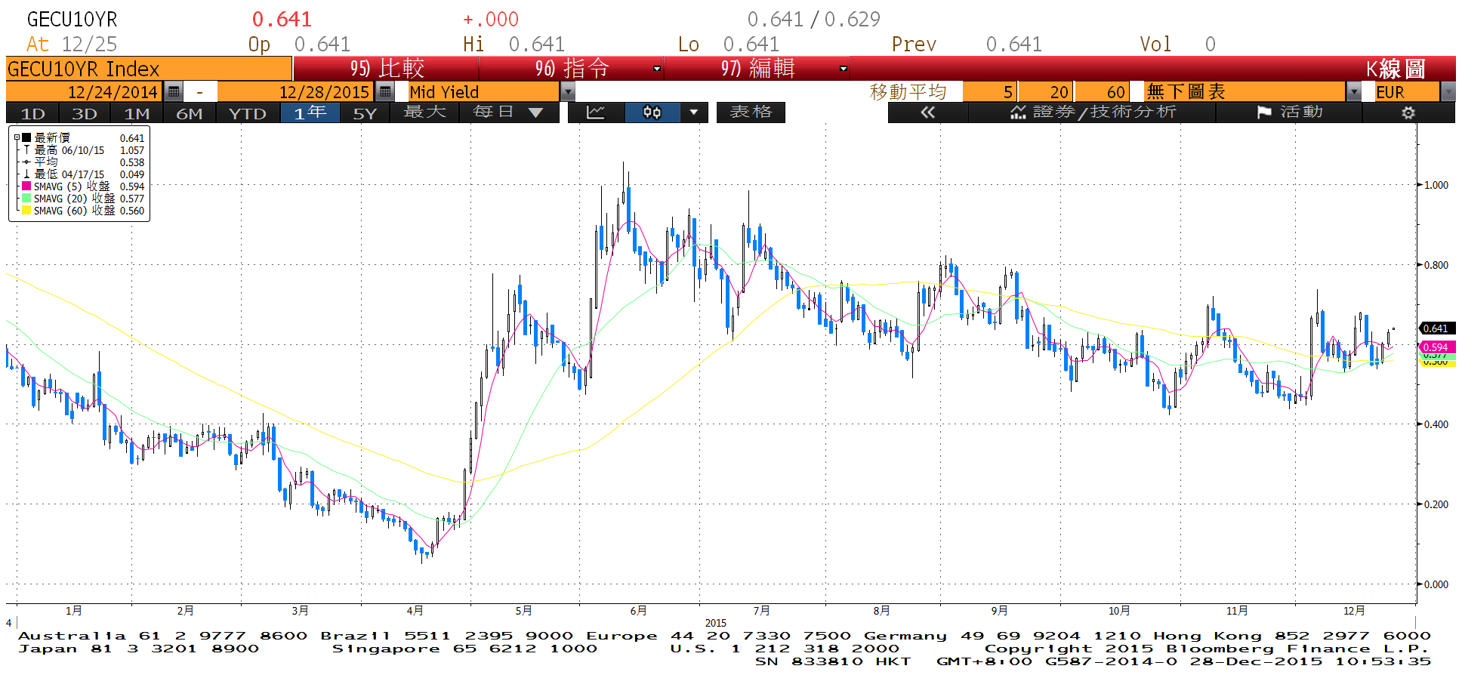

**美債十年期利率走勢圖**

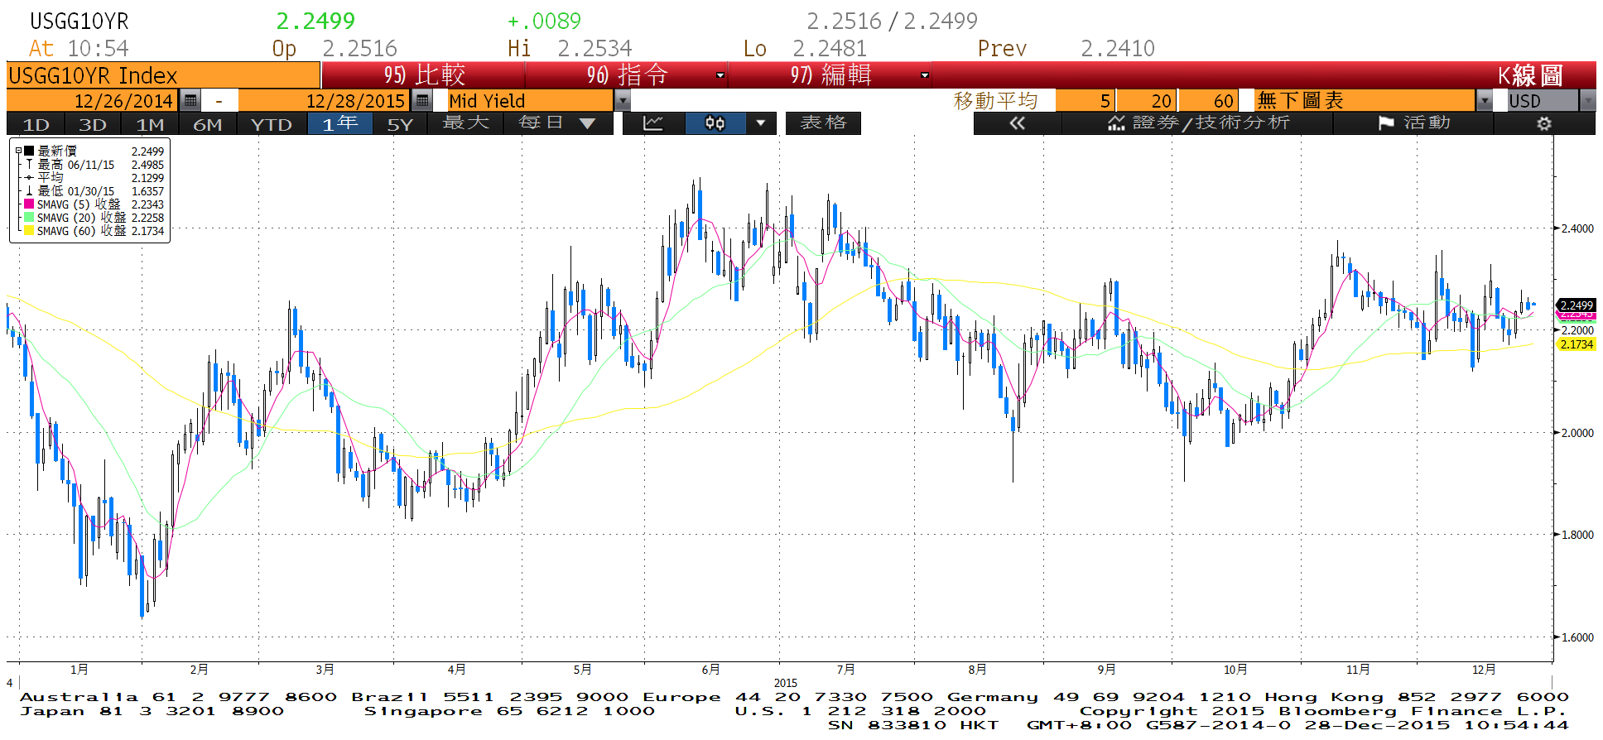

**日債十年期利率走勢圖**

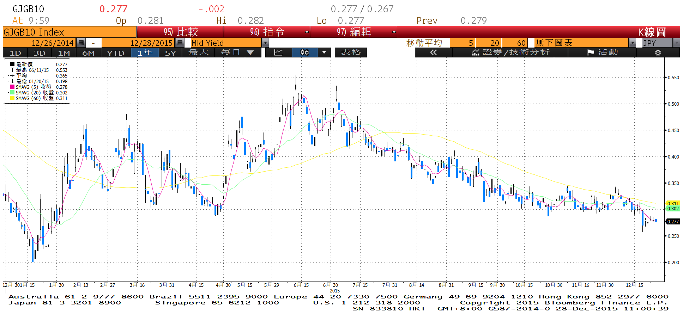

**台債十年期利率走勢圖**

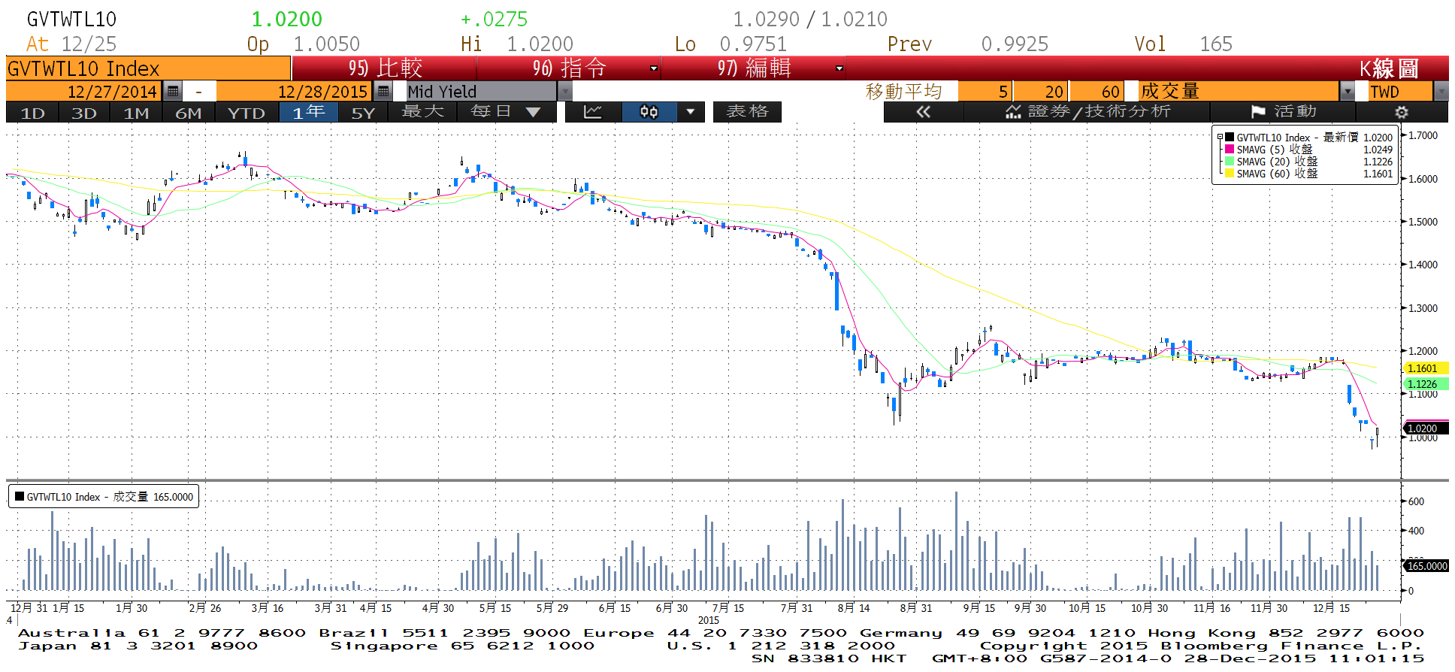

**各國殖利率走勢圖**

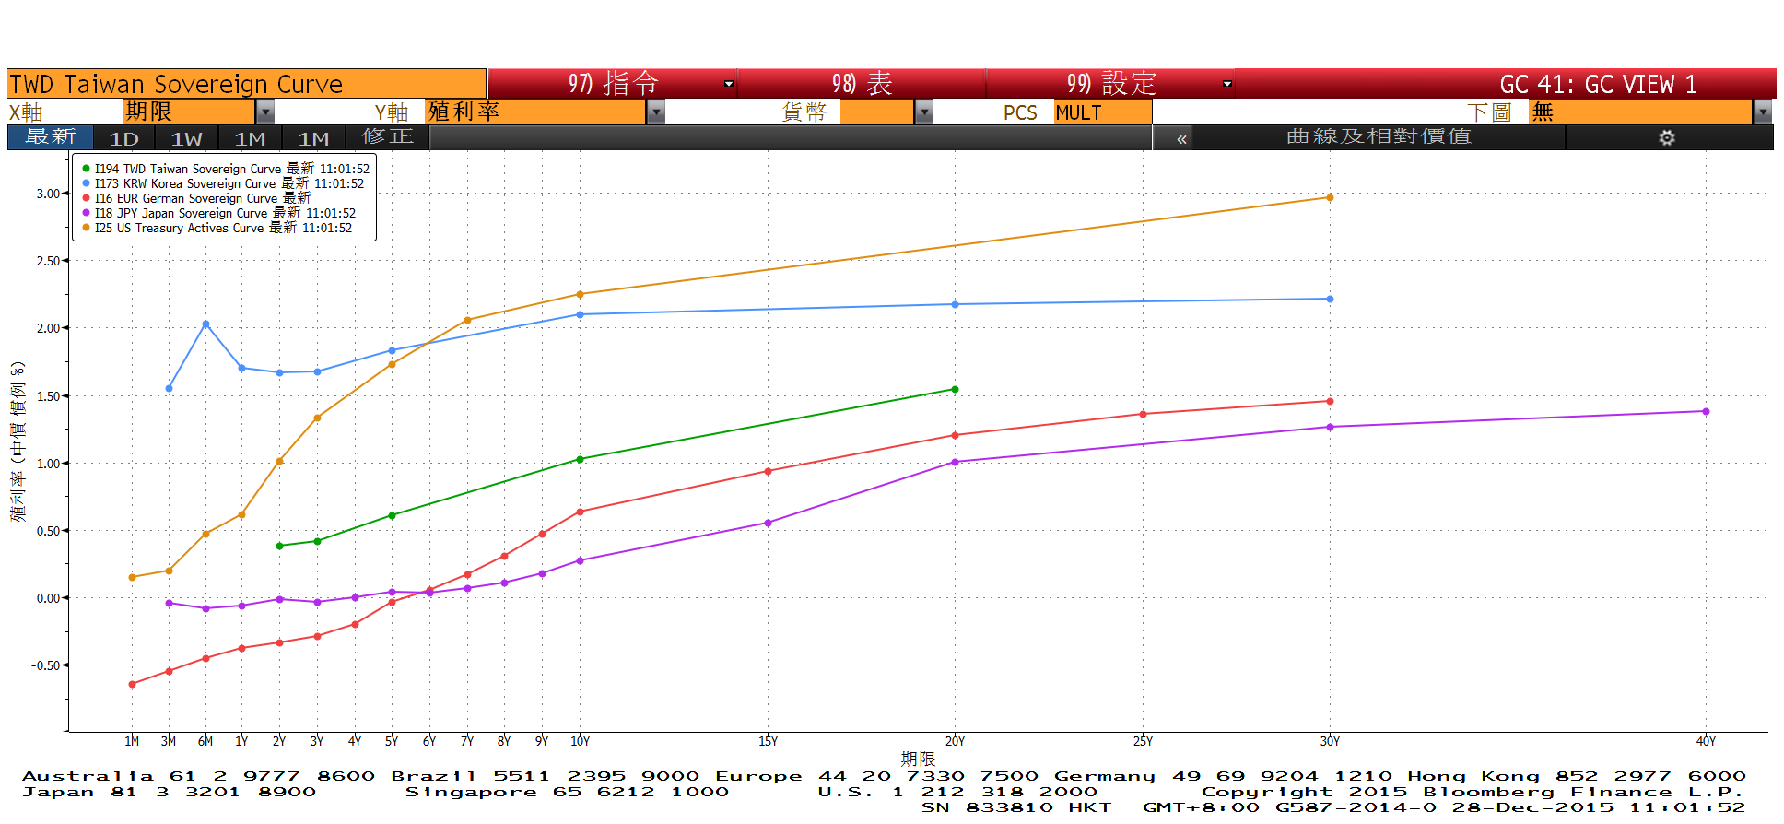

**經濟數據圖**

**美國實質GDP 經季調(季比)**

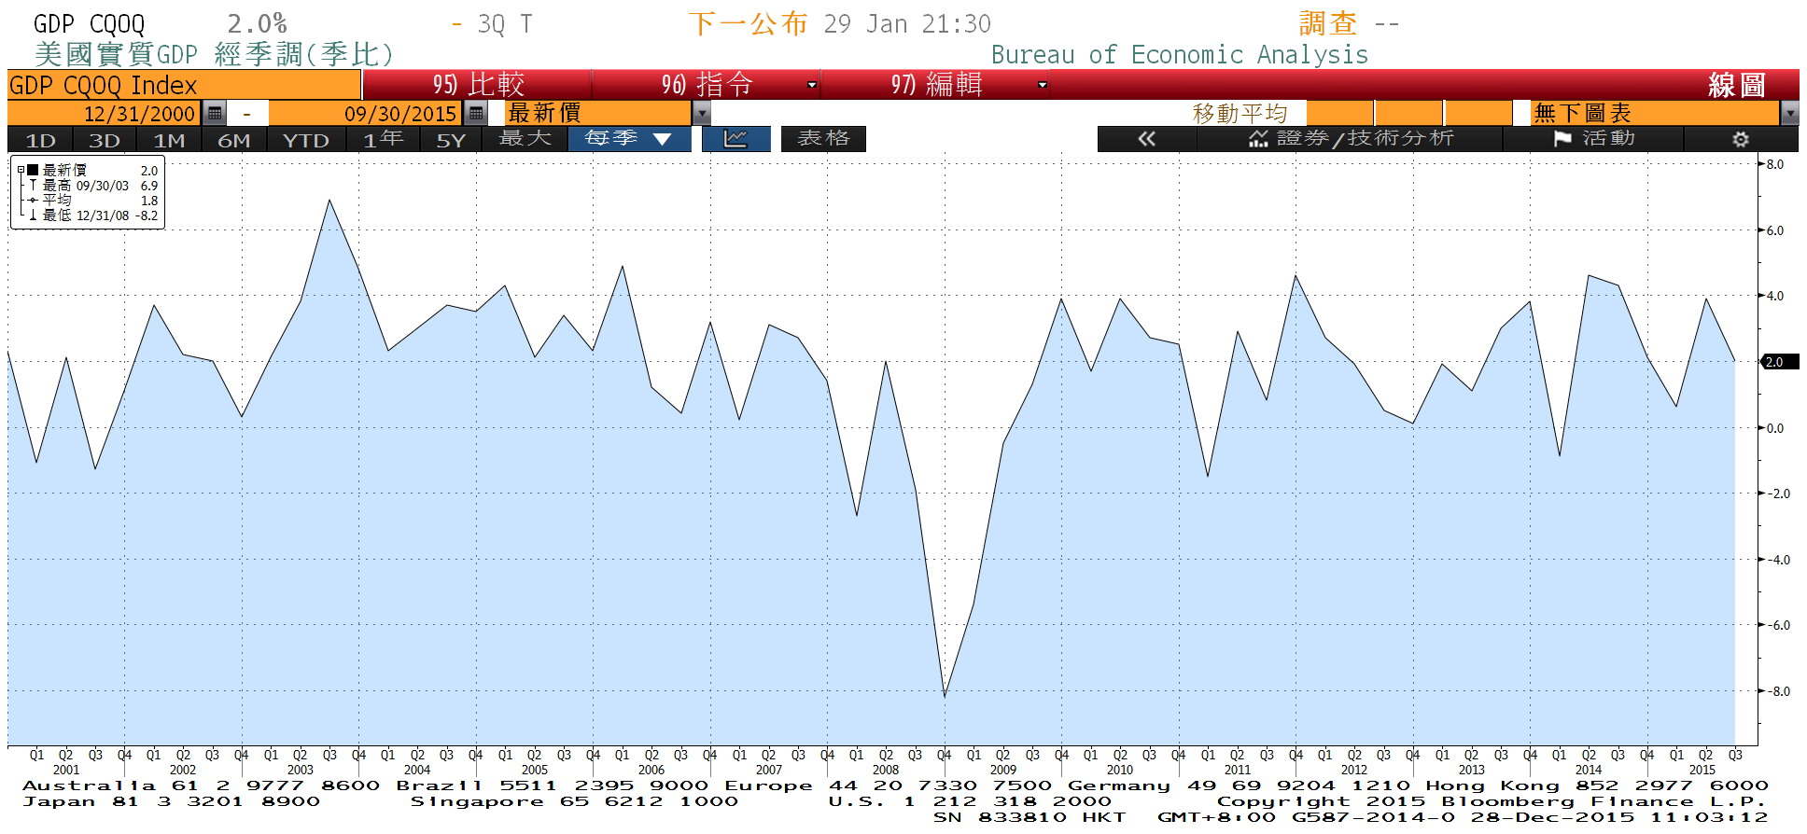

**美國成屋銷售 經季調**

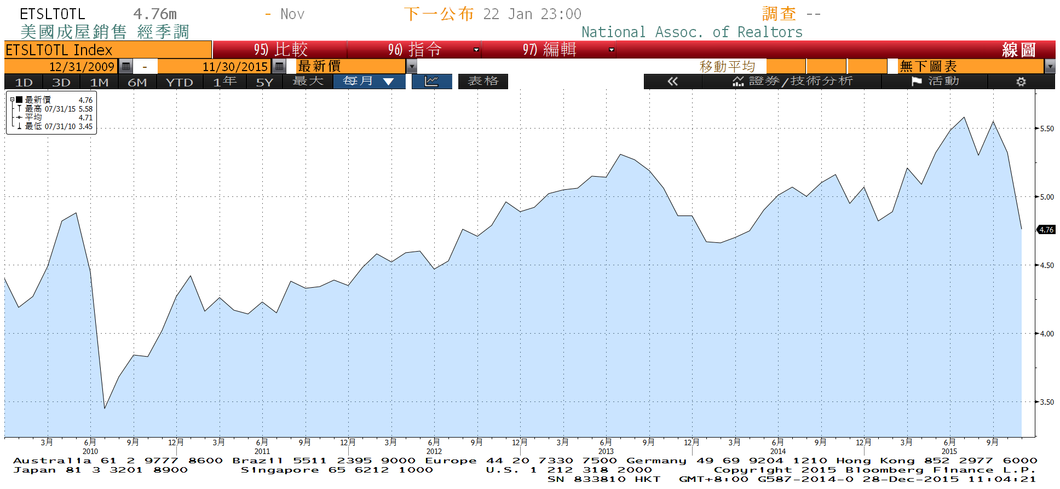

**台灣實質工業生產指數(年比)**

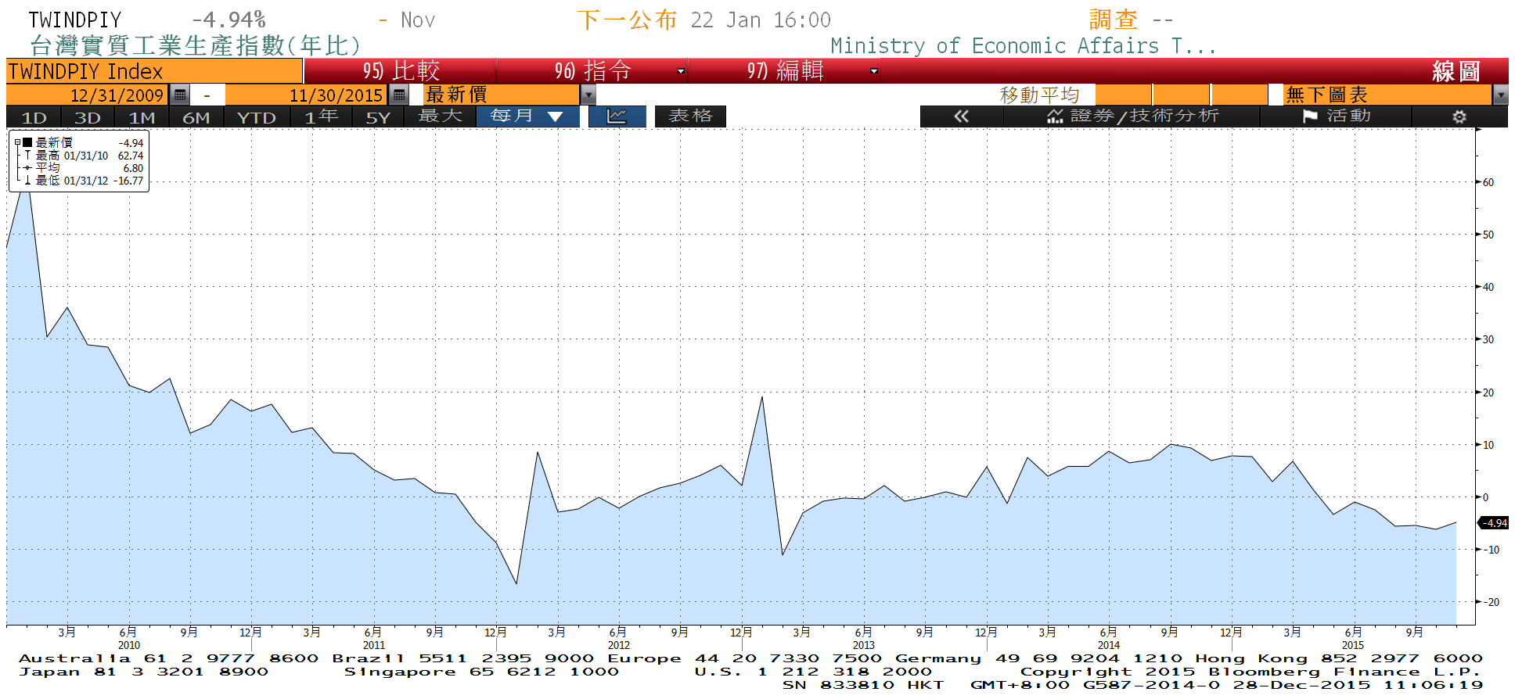

**商品指數**

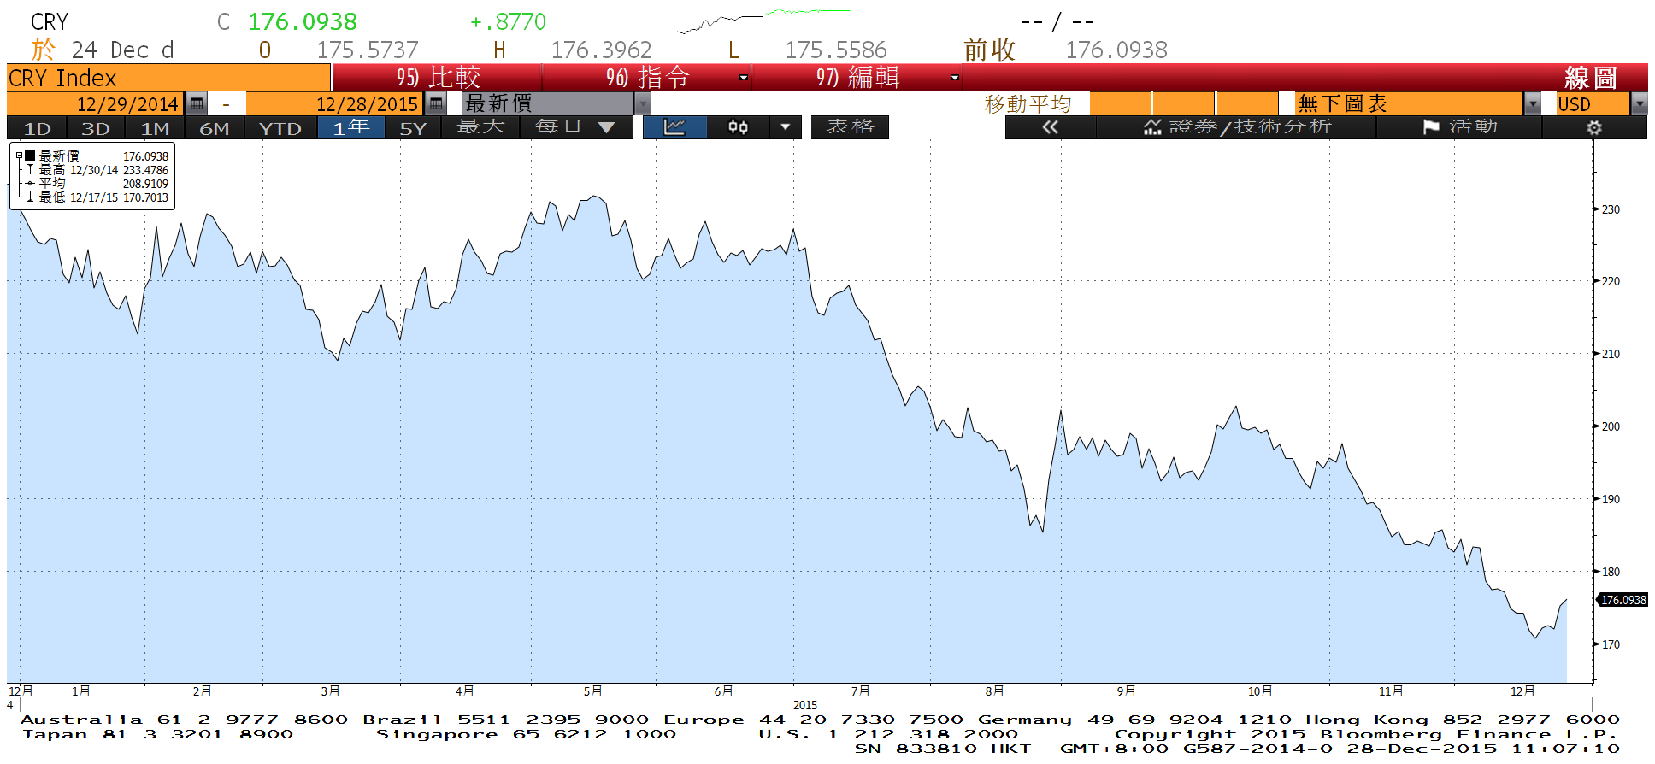

**經濟數據預估**



**市場展望**

近期利率走勢，從技術面來看，美債10年期利率在月均線附近整理，目前月線方向由向下轉為橫盤，未來將在經濟數據好壞間震盪。台債利率技術面上，10年期利率無法站上季線，在央行降息與2016年Q1發債量較今年少500億元的消息刺激，台債利率創下歷史新低。5年券利率仍舊偏多看待，但養券空間極度壓縮。籌碼方面，A05101的3年新券開始交易，對目前偏多的市場影響不大。

經濟數據方面，本週美國的12月份消費者信心指數，美國11月成屋待完成銷售。韓國12月CPI等。另外高收益債券近期引起的跌價問題，是否擴展至新興市場國家債券，仍為不確定因素，但在美國升息後，將會對債信帶來新一波的檢視，高收益債的風險提高。台債操作上，基於經濟數據疲弱，台債利率未來一個月預料低平整理，交易偏向清淡，10年券在跌破1.15%及1.10%後，近期10y利率先看1.00%-1.10%區間。